JĘZYK NIEMIECKI W DOMU
DEUTSCH ZU HAUSE

3,4 latki

PONIEDZIAŁEK 25.05.2020
-wprowadzenie słownictwa: die Mutter [muter]-mama,- Mutti[muti]-mamusia,
der Vater[fater]-tata, Vatti[fati]-tatuś, Tochter[tochter]-córka, Sohn[zohn]-syn, Bruder[bruder]- brat, Schwester[szwester]-siostra, Familie[familie]-rodzina
-piosenka wspomagająca utrwalenie słownictwa
Link do piosenki na YouTube:https://www.youtube.com/watch?v=gtLyj6SE8h8
Zadaniem dziecka jest wymienienie jacy członkowie rodziny występują w piosence
-zabawa utrwalająca poznane słownictwo:
Rodzic rzuca do dziecka piłką i mówi die Mutter zadaniem dziecka jest odgadnięcie znaczenia w języku polskim , zabawę powtarzamy tak długo aż wymienione będą nowo poznane słownictwo

WTOREK 26.05.2020
-nauka piosenki „FINGER FAMILIE”
TEKST DO PIOSENKI
Papa Finger 2x[papa finger] wo bist du? [wo bist du] hier bin ich.[hir bin ich]Ich bin hier. [ich bin hir]Wie gehts dir?[wi gejts dir]
Mama Finger 2x[mama finger] wo bist du? [wo bist du] hier bin ich.[hir bin ich]Ich bin hier. [ich bin hir]und wie gehts dir?[wi gejts dir]
Bruder Finger 2x [bruder finger]wo bist du? [wo bist du] hier bin ich.[hir bin ich]Ich bin hier. [ich bin hir]Wie gehts dir?[wi gejts dir]
Schwester Finger2x[szwester finger] wo bist du? [wo bist du] hier bin ich.[hir bin ich]Ich bin hier. [ich bin hir]und wie gehts dir?[wi gejts dir]
Baby Finger2x[baby finger] wo bist du? [wo bist du] hier bin ich.[hir bin ich]Ich bin hier. [ich bin hir]Wie gehts dir?[wi gejts dir]
Link do piosenki: https://www.youtube.com/watch?v=YylypaOdhpc

Kochane mamusie dla was te piosenki z okazji DNIA MATKI
https://www.youtube.com/watch?v=ZSE8zCGdU70
https://www.youtube.com/watch?v=1ax9QESSSYk
W imieniu dzieci mówię:
DANKE MUTTI, ALLES GUTE ZUM MUTTERTAG
DZIĘKEUJĘ MAMO , WSZYSTKIEGO NAJLEPSZGO Z OKAZJI DNIA MATKI

CZWARTEK 28.05.2020
-utrwalenie piosenki „FINGER FAMILIE”
Link do piosenki: https://www.youtube.com/watch?v=YylypaOdhpc
-zabawa utrwalająca słownictwo „Ja oder Nein” (Tak lub Nie)
Rodzic pokazuje obrazek i pyta się w języku niemieckim Ist das eine Mutter? [ist das ejne muter]-czy to jest mama? Dziecko odpowiada JA (tak) jeśli obrazek przedstawia mamę, Nein[najn]-nie, jeśli obrazek przedstawia kogo innego Zabawę powtarzamy tak długo aż wszystkie obrazki będą pokazane. Zabawę możemy powtórzyć kilka razy
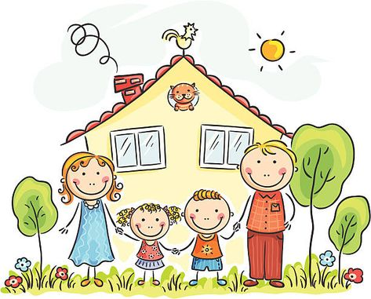  FAMILIE | 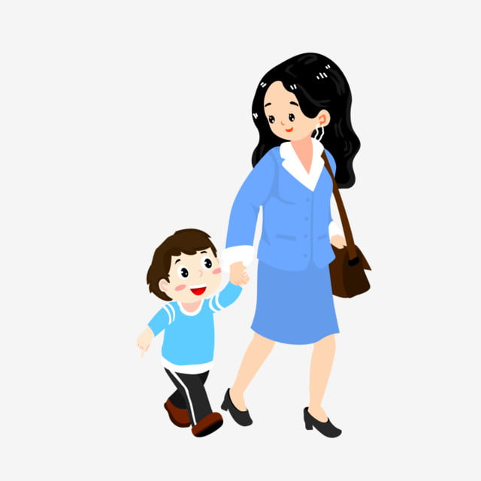  MUTTER | 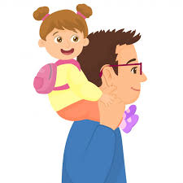  VATER
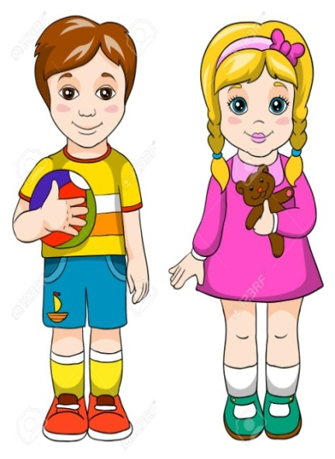  BRUDER UND SCHWESTER | 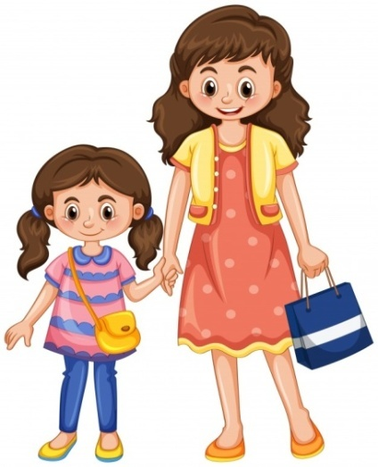  MUTTER UND TOCHTER | 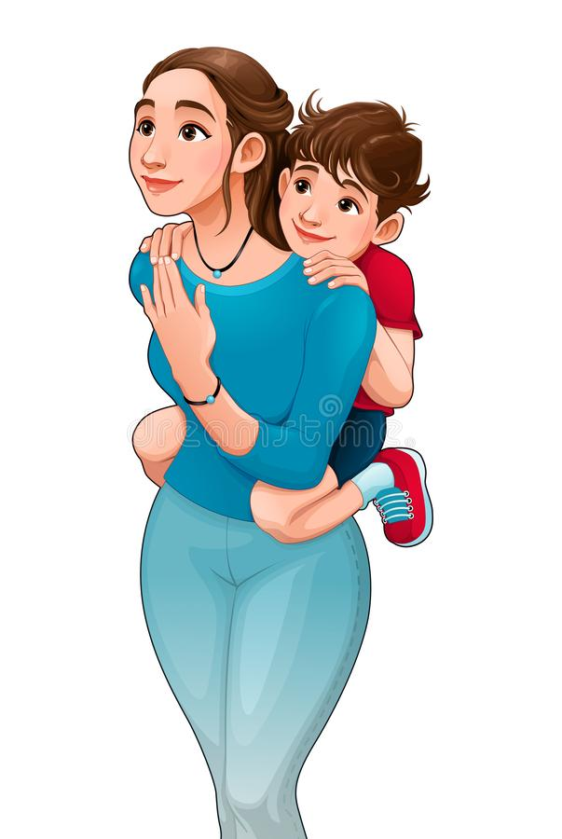  MUTTER UND SOH

